* 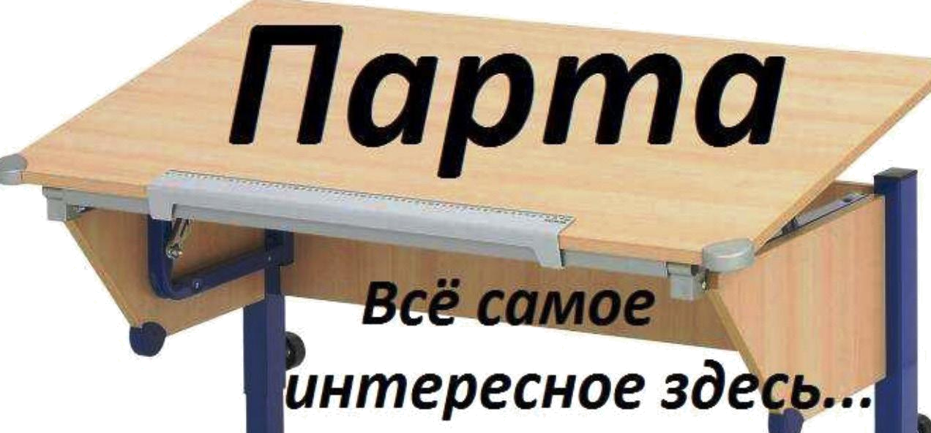**2 (2019) ЯНВАРЬ ШКОЛА**

**№8**

**7 декабря 2018г.**

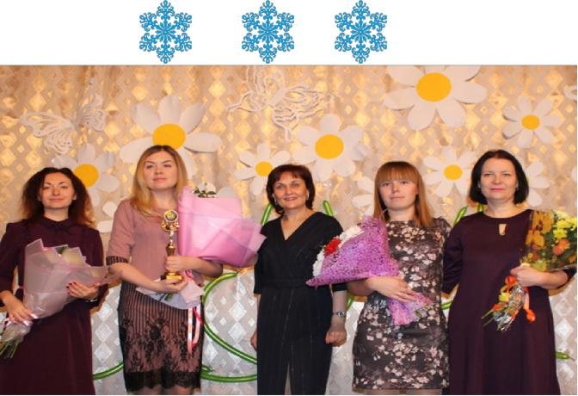**состоялся финал муниципального этапа всероссийского конкурса «Учитель года»**

До финала участники, а их в этом году было четверо, прошли 4 серьезных испытания: оформление сайта, открытое учебное занятие «на детях другой школы», мастер– класс, педагогические дебаты.

Нашу школу представляла учитель физики Карташова Юлия Владимировна.

4 декабря Юлия Владимировна провела мастер – класс на тему « Волшебство и магия опытов», который продемонстрировал основные технологии и методы обучения учителя.

А затем состоялись педагогические дебаты по актуальным проблемам современного образования, где участники конкурса показали свое видение решения проблем современной школы.

6 декабря Юлия Владимировна проводила урок «Электрическое поле».

Учащиеся проводили простейшие опыты по электризации тел и выдвигали гипотезы : как передается это взаимодействие? Совместно с учителем ребята дали определение электриче-ского поля. Затем учитель предложил учащимся увидеть электрическое поле через интерактивную презентацию.

Урок способствовал развитию интереса уча-щихся к учению, к окружающим физическим явлениям.

Финал определил победителей в различных номинациях. Юлия Владимировна получила стелу «Моя самая – самая вторая МАМА», подтвердив тем самым, что понимает учеников с полуслова и является для них второй мамой, а также приз начальника управления образования администрации Топкинского муниципального района Т.Н.Смыковой.

**Токарь Е.А., замдиректора по УВР**

**Высокие достижения маленьких учеников**

В ноябре прошел школьный этап конкурса чтецов среди 2-3 классов по теме «Кузбасские поэты о красоте родного края».

Лучшие ребята представляли школу на муниципальном конкурсе и заняли призовые места: Гайдук Арина 2 «Г» 1м. (Попова А.А.)

Порватова Елизавета 3 «Г» (Бондаренко Т.В.)

Попова Снежана – победитель в номинации «Самое проникновенное чтение» 3 «А» (Аса-нова Н.В.)

23 и 29 ноября в ДТДиМ среди учащихся 4 классов проходил муниципальный интеллектуальный конкурс «Большие надежды – 2018». От нашей школы в финал прошел Фильченко Марк (4Б класс, кл. руководитель Фильченко Валентина Сергеевна). Он стал победителем в номинации «Час ученичества. Математика».

Высоко оценено творчество наших ребят в муниципальном конкурсе-выставке детского творчества «Мир техники, придуманный нами» в номинации «Поделка» -1 место Головин Иван – (3 Г класс), 2 место Князев Даниил – (3 А класс), 3 место Павлюченко Дмитрий (1 Г класс), в номинации «Рисунок» - 2 место Порватова Елизавета (3 Г класс).

С 30 ноября – по 12 декабря лучшие работы конкурса «Мастерская Деда Мороза» можно увидеть на школьной и муниципальной выставках.

Школьная жизнь кипит и не останавливается: проходят недели психологии, литературы, окружающего мира, конкурсы чтецов, литера-турного чтения, конкурс «Золотое перо»; с 10 декабря – неделя математики.

Познавательные мероприятия по эстетическо-му направлению в рамках дня дружбы, добра, толерантности готовят пятиклассники, прово-дят в начальных классах.

**Евсеенко О.Г., педагог - организатор**





**Лучшие традиции сохраняются…**

Что можно сказать о прошедшем недавно в городской библиотеке конкурсе чтецов? Подобным мероприятиям в нашем городе рады всегда. Тщательно отобранные и отлично выученные произведения русских поэтов, прозвучавшие из уст учеников в тот день, заставляли присутствующих задуматься о многом. Девятиклассники читали басни, а учащиеся десятых и одиннадцатых классов - философскую лирику.

Эмоции, которыми участники передавали настроение стихотворения, явно указывали на то, как сильно и глубоко они сами чувствуют и отожествляют себя с автором. Пусть и случались казусные ситуации, когда из-за огромного волнения и эмоционального давления участник сбивался и уже не мог продолжать дальше, ведь никто из нас не застрахован от такого: ведь все мы люди. Аплодисменты слушателей поддерживали его.

Победы наших учеников стали уже традицией: ученик 10 класса Герцог Сергей с произведением Е.Евтушенко «Зашумит ли клеверное поле» занял первое место, ученица 11 класса Кушнарева Полина с произведением А. Дементьева «Никогда ни о чём не жалейте вдогонку…» заняла второе место, ученик 11 класса Осипов Илья с произведением А. Дементьева «Самое горькое на свете чувство-одиночество…» - третье место, девятиклассница Полухина Анастасия с басней С. Михалкова «Слон -живописец» заняла второе место.

Большое спасибо учителям, которые помогли с выбором произведения, научили нас правильной интонации, проникновению в то, что читаешь. Это замечательные педагоги Резванова Олеся Юрьевна и Камакина Лариса Юрьевна.

**Герцог Сергей, ученик 10а класса**



|  |
| --- |
| **СТР 2, ЯНВАРЬ**  **Школа по обмену**  С 27 по 29 ноября учащиеся 10-11 классов нашей школы вместе с администрацией, в рамках муниципального проекта «Школа по обмену», принимали у себя гостей – учащихся МБОУ «СОШ №2». Для гостей была организована довольно насыщенная учебно-воспитательная программа. Буквально с первых минут своего пребывания в нашей школе ребята были погружены в доброжелательную, школьную атмосферу. Старшеклассники встречали гостей с плакатами приветствия, каждому вручили мини-кейс «Участник проекта «Школа по обмену». Экскурсия по школе и естественнонаучному музею приоткрыла завесу интересных фактов об экспонатах не только для гостей, но и для учащихся нашей школы. Совет старшеклассников украсил каждую минутку пребывания гостей в школе. Интегрированные уроки, уроки-практикумы, спортивные состязания, вечер авторской песни «Квартирник» сплотили ребят. |

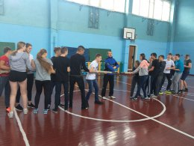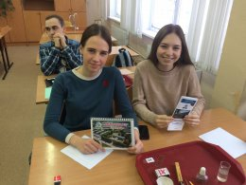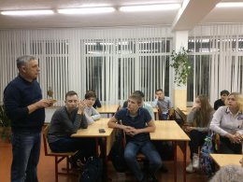

**«Профориентир-2018»**

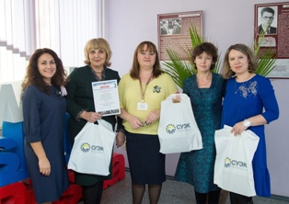 12 декабря 2018 года в ГБУ ДПО «КРИРПО» подведены итоги областного конкурса методических разработок профориентационного содержания «Профориентир-2018», который проходил в седьмой раз.  
 Организаторы конкурса - департамент образования и науки Кемеровской области, ГБУ ДПО «КРИРПО», АО «СУЭК-Кузбасс», Общероссийская общественно-государственная просветительская организация «Российское общество «Знание».   
 В конкурсе приняли участие более 350 педагогов из 126 образовательных организаций 20-ти территорий Кемеровской области, представив конкурсные работы по пяти номинациям.

В номинации «Социальное партнерство в профориентации» третье место заняли участники из Топкинского района (Глебова Т.Ю, методист МБУ «Центр развития образования», О.П. Логинова, заместитель директора по воспитательной работе МБОУ «СОШ №8», С.В. Борисова, учитель начальных классов МБОУ «СОШ №8).

На конкурс была представлена муниципальная профориентационная программа «Топки-город будущего», реализуемая в рамках долгосрочного профориентационного проекта «Сто дорог-одна моя» в МБОУ «Средняя общеобразовательная школа №8». Программа разработана в рамках социального партнерства управления образования администрации Топкинского района, МБОУ «СОШ №8», ГКУ «Центр занятости населения», МБУ ДО «Дворец творчества детей и молодежи».

**Безопасный новый год с ЮИДовцами школы №8**

25 декабря в г.Топки Дед Мороз совместно с сотрудниками Госавтоинспекции и Юными инспекторами движения школы №8 вышли на улицу поздравлять всех участников дорожного движения с наступающим праздником.

Они поздравили водителей и пешеходов с наступающими праздниками. Но наряду с новогодними пожеланиями напомнили о необходимости соблюдать правила дорожного движения, особенно сейчас, когда погодные условия меняются каждый день. Ребята обратили внимание водителей на то, что скоро у детей начнутся каникулы и надо быть особенно внимательными к находящимся на улицах детям.

Всем пожелали хорошего настроения, благополучия в новом году.

Все участники дорожного движения в свою очередь подарили улыбки, пожелали детям хороших оценок и продолжили свой путь в хорошем настроении.

**Логинова Ольга Петровна, замдиректора по ВР**

**Конкурс снежных фигур**

**«Шесть чудес Топкинского района»**

С 1 декабря по 15 декабря в Топкинском районе объявлен конкурс снежных фигур «Шестьчудес Топкинского района». Нашему образовательному учреждению было предложенопостроить скульптуру «Цементный завод», отражая промышленное направление развитие района. В реализации данного проекта при-няли участие учащиеся 10 а класса (Худых М., Сивеня В., Зверев А., Майбах Е., Тишкевич И., Кирьяк В.. Герцог С., Жарков Г., Некрасов К., Ливинцев Н.), совместно с педагогами (Сокол Л.П.. Федоров С.В., Семиболомут Н.Ю., Третьяков А.Ю., Кульгин С.А.)



|  |  |
| --- | --- |
| **Успешное завершение**  **1 полугодия 2018-2019 учебного года**  **( отличники учебы)** | **№2, 2019** |
| Щеглова Анастасия Анатольевна | 2а |
| Герцог Ева Денисовна | 2а |
| Рябикова Анастасия Владимировна | 2б |
| Пашкова Елизавета Евгеньевна | 2в |
| Макуха Мария Максимовна | 2г |
| Бритова Виктория Андреевна | 2д |
| Костина Виктория Андреевна | 2д |
| Никитина Александра Алексанровна | 2д |
| Попова Снежана Ивановна | 3а |
| Рассказова Софья Александровна | 3а |
| Тошматова Илона Тимуровна | 3а |
| Хомченко Тимофей Евгеньевич | 3а |
| Евдокимова Дарья Викторовна | 3в |
| Зайцева Алиса Денисовна | 3в |
| Кузьменко Марианна Вячеславовна | 3в |
| Бидаков Даниил Кириллович | 3г |
| Гузенко Наталья Сергеевна | 3г |
| Клим Анастасия Евгеньевна | 3г |
| Порватова Елизавета Алексеевна | 3г |
| Мусафирова Валерия Вячеславовна | 3г |
| Фильченко Милана Витальевна | 4а |
| Бочарова Арина Александровна | 4в |
| Порватова Вероника Алексеевна | 4г |
| Колыхалин Илья Андреевич | 4г |
| Гаркушина Дарья Денисовна | 5а |
| Ковшова Яна Викторовна | 5а |
| Леоненко Наталья Сергеевна | 5а |
| Сосульникова Алина Евгеньевна | 5а |
| Шалюта Арина Игоревна | 5а |
| Иванова Ксения Егоровна | 5б |
| Ращупкина Анастасия Александровна | 5б |
| Наумова Влада Дмитриевна | 5б |
| Макаров Назар Александрович | 5в |
| Пачкова Анастасия Евгеньевна | 5в |
| Малахова Карина Алексеевна | 5г |
| Резванова Дарья Денисовна | 6а |
| Яковлева Ольга Андреевна | 6б |
| Щербинина Екатерина Александровна | 7а |
| Сухова Дарья Владимировна | 7а |
| Торгунаков Никита Игоревич | 7а |
| Завалишина Дарья Юрьевна | 7в |
| Юровских Алексей Сергеевич | 7г |
| Спиридонов Михаил Ильич | 7г |
| Карташова Полина Максимовна | 8а |
| Кузина Софья Алексеевна | 8а |
| Бурый Кирилл Романович | 8г |
| Денисова Мария Сергеевна | 8г |
| Команденко Наталья Вячеславовна | 8г |
| Колядина Екатерина Андреевна | 8г |
| Смирнова Мария Витальевна | 8г |
| Клименко Алиса Васильевна | 9г |
| Левчук Екатерина Андреевна | 10а |
| Ливенцев Никита Дмитриевич | 10а |
| Самусева Анастасия Алексеевна | 10а |
| Дмитриева Дарья Витальевна | 10б |
| Шишова Олеся Александровна | 11а |
| Дзангиева Ася Салмановна | 11б |
| Груздев Алексей Сергеевич | 11а |

|  |  |
| --- | --- |
| **СТР 3, ЯНВАРЬ** | **№2, 2019** |



**Победители и призеры муниципального этапа**

**всероссийской олимпиады школьников**

|  |  |  |  |  |
| --- | --- | --- | --- | --- |
| **Английский язык** | | | | |
| Кузина Софья Алексеевна | 8 | | | III |
| Клименко Алиса Васильевна | 9 | | | III |
| Серпикова Елизавета Владимировна | 9 | | | III |
| Дзангиева Ася Салмановна | 11 | | | II |
| Иванов Дмитрий Сергеевич | 11 | | | II |
| Щёкотова Ксения Витальевна | 11 | | | II |
| **Биология** | | | |  |
| Кузина Софья Алексеевна | 8 | | | II |
| **География** | | | |  |
| Юровских Сергей Алексеевич | 7 | | | II |
| Команденко Наталья Вячеславовна | 8 | | | II |
| Денисова Мария Сергеевна | 8 | | | III |
| Клименко Алиса Васильевна | 9 | | | III |
| Дмитриева Дарья Витальевна | 10 | | | III |
| Черепенькина Мария Александровна | 11 | | | III |
| **История** | | | |  |
| Карташова Полина Михайловна | 8 | | | II |
| Чеботникова Екатерина Дмитриевна | 10 | | | III |
| Бекарева Елена Дмитриевна | 11 | | | II |
| **Литература** | | | |  |
| Кошкарева Елизавета Владимировна | 9 | | | III |
| Левчук Екатерина Андреевна | 10 | | | III |
| Корнева Ульяна Николаевна | 11 | | | II |
| Кушнарева Полина Игоревна | 11 | | | III |
| **Математика** | | | |  |
| Пустовалова Дарья Юрьевна | 7 | | | III |
| Ливенцев Никита Дмитриевич | 10 | | | II |
| **Обществознание** | | | |  |
| Команденко Наталья Вячеславовна | 8 | | | III |
| Карташова Полина Максимовна | 8 | | | III |
| Кошкарева Елизавета Владимировна | 9 | | | III |
| Левчук Екатерина Андреевна | 10 | | | III |
| Милованова Анастасия Андреевна | 10 | | | III |
| Фоминкова Мария Евгеньевна | 10 | | | III |
| Дзангиева Ася Салмановна | 11 | | | II |
| Бекарева Елена Дмитриевна | 11 | | | III |
| **ОБЖ** | | | |  |
| Сердюк Анастасия Олеговна | 10 | | | III |
| Штенцель Ангелита Александровна | 10 | | | III |
| **Право** | | | |  |
| Дзангиева Ася Салмановна | 11 | | | III |
| **Технология (мальчики)** | | | |  |
| Кирин Никита Андреевич | 7 | | | III |
| Юровских Алексей Сергеевич | 7 | | | III |
| Крахмаль Матвей Дмитриевич | 8 | | | III |
| **Технология (девочки)** | | | |  |
| Петрова Дарья Сергеевна | 7 | | | III |
| Щербинина Екатерина Александровна | 7 | | | III |
| Команденко Наталья Вячеславовна | 8 | | | III |
| **Физика** | | | | |
| Кузина Софья Алексеевна | | 8 | III | |
| Шишова Олеся Александровна | | 11 | II | |
| Физическая культура | |  |  | |
| Леонов Иван Владимирович | | 8 | II | |
| Бикетов Алексей Сергеевич | | 7 | III | |
| Удаленко Никита Степанович | | 11 | I | |
| Григорьев Владислав Романович | | 10 | II | |
| Фокин Федор Александрович | | 9 | III | |
| Ермолаева Мария Сергеевна | | 8 | I | |
| Костенко Алиса Андреевна | | 7 | II | |
| Зевакина Елизавета Витальевна | | 11 | II | |
| Губинская Анастасия Александровна | | 9 | II | |
| Нурбаева Мария Эдуардовна | | 10 | III | |
| **Химия** | |  |  | |
| Нурбаева Мария Эдуардовна | | 10 | III | |
| **Экология** | |  |  | |
| Яблочкина Анастасия Сергеевна | | 8 | III | |
| Карташова Полина Максимовна | | 8 | III | |
| Афанасьева Арина Александровна | | 9 | III | |
| Мыльников Михаил Дмитриевич | | 9 | III | |
| **Экономика** | |  |  | |
| Дмитриева Дарья Витальевна | | 10 | III | |
| **Черчение** | |  |  | |
| Левчук Екатерина Андреевна | | 10 | III | |

**Поздравляем всех победителей и призеров!!!**

**Здоровье - это ещё не всё,**

**но всё без здоровья - это ничто**

**Сократ**



Жизнь современного подростка очень отличается от жизни, когда наши родители были такими, как мы. Еще какие-то 20-25 лет назад наши родители бегали по улице, играли в различные уличные игры: штандер - стоп, круг вышибала, классики, резиночка, казаки-разбойники. Они все время активно двигались, а что же мы?

Давайте проанализируем, как прохо-дит день большинства из нас.

Многие проводят свое свободное время, сидя с гаджетами. А теперь да-вайте вспомним, как часто вы жалуетесь на головную боль или боль в животе. Все очень просто: голова болит от зрительного перенапряжения, а живот - потому что не успеваем нормально поесть, хватаем всё на бегу, чтобы быстрее вернуться к компьютеру или к телефону. Почти у каждого второго из нас уже формируется сколиоз.

Но всё в наших руках, а поможет нам в этом занятие физической культурой. Для нормального физического развития растущему организму необходимо много и разнообразно двигаться, желательно – на свежем воздухе. Поэтому так важно уделять максимум внимания физическому развитию школьников.

Физическое воспитание учащихся является обязательной школьной дисциплиной. И для решения задач по укреплению здоровья в нашей школе проводятся различные мероприятия.

14 сентября проходил «Кросс Наций», где приняли участие 312 учащихся, победители которого стали участниками в муниципальном соревновании «Осенний кросс». В муниципальном соревновании «Осенний кросс» команда школы заняла 3 место.

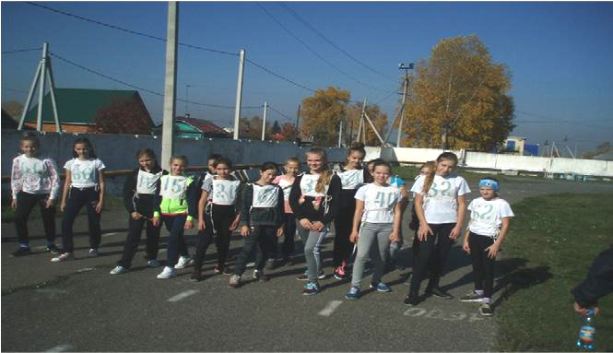В этом учебном году во Все-российском

физкуль-турно-спор-тивном комплексе

ГТО принимают участие 125 учащихся. Они уже успешно прошли тестирование в легкой атлетике, в беге по пересеченной местности и гимнастике. Сейчас ведется подготовка к выполнению норм ГТО по лыжным гонкам.

2 ноября прошел День Здоровья «Я в ГТО! А ты?» для 6 классов.

6 «В» класс занял 1 место,6 «Б»-2 место, 6 «А»-3 место.

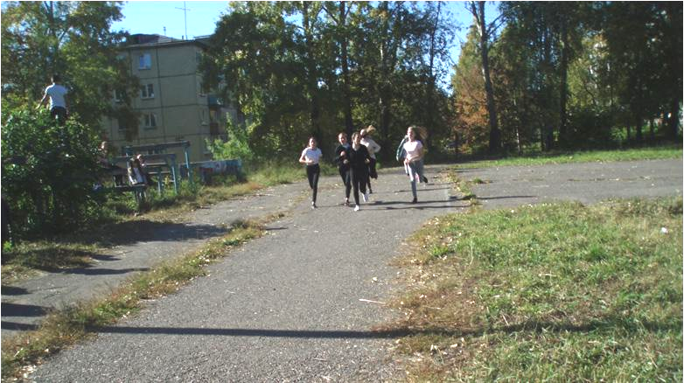

В 4-х классах были проведены

«Весёлые старты». 4 «А» занял 1 место, также была проведена зарядка с чемпионами.

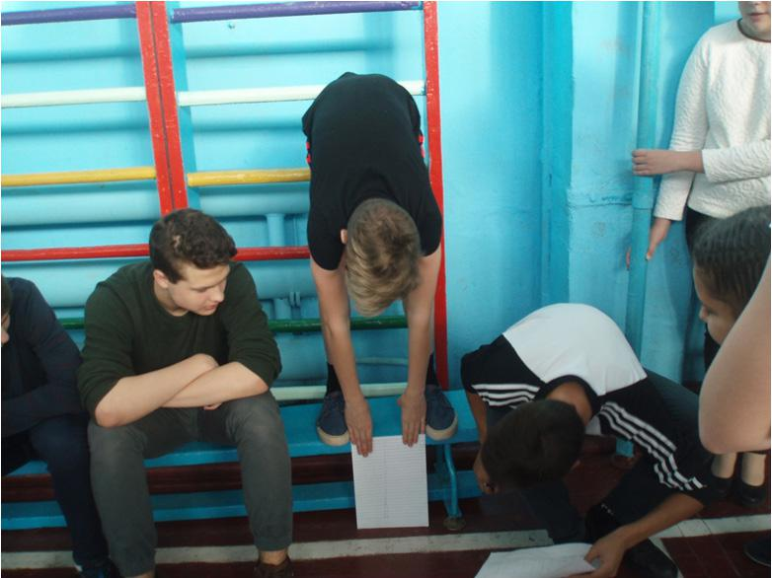 4 ноября команда учащихся (2004-

2006г.) принимала участие в муниципальных соревнованиях по мини – футболу, где заняла 2 место.

Осенью учащиеся одиннадцатого класса проводили день здоровья «Будь здорова, родная школа» для 5-10 классов.

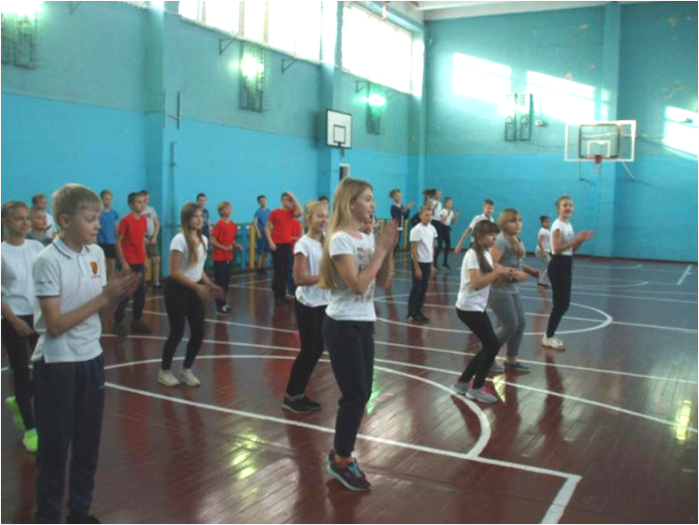

14 сентября прошел «Кросс Наций», где приняли участие 312 учащихся.

13 октября многие учащиеся нашей школы приняли участие в акции «Велопробег в честь Кузбасса».

Очень важно и нужно заниматься спортом. Спортивные нагрузки помогают нашему организму вырабатывать гормоны радости - эндорфины.

В коре головного мозга после физических нагрузок происходит множество химических реакций, поэтому после занятий чувствуется радость и лёгкость, а ещё открывается «второе дыхание», усиление работы мозга. Занимайтесь спортом! Движение – жизнь.

**Шамилова Лия, ученица 7г класса**

**СТР 4, ЯНВАРЬ**

**ПРОБАП**



**Проба пера**

**Моя любимая книга**

А вы знаете, что книги умеют говорить? Они

выбирают себе друзей по интересам и делятся накопленной информацией, которую в них вложил автор. Для каждой книги складывается свой неповторимый круг общения.

Есть книги, которые любят маленьких детей и удивляют их сказками, считалками, загадками, а есть книги, которые любят взрослых людей и с малышами не дружат.

В одной известной песне тучи сравниваются с людьми «А тучи как люди». Почему книги нельзя сравнить с людьми?

У меня есть преданный друг, и я знаю, с кем он ещё общается. Это книга Марка Твена «Приключения Тома Сойера», и теперь это моя любимая книга. В ней рассказывается о жизни мальчиков, о тех

ситуациях, которые происходят с ними в жизни. Эту информацию я прочитала из предисловия к произведению, а у меня в семье нет братика. И я не знала, о чем думают мальчишки.

А книга-друг рассказала мне о том, как они попадают то в забавные, а то и в опасные ситуации, как из них выбираются, как общаются с девочками. Мне больше всех мальчишек понравился Том тем, что «он каждый день что-нибудь да придумает». Он находчивый и весёлый, хотя и озорной.

Я очень веселилась, когда читала о том, как он привлёк всех своих друзей к покраске забора.

Но были и такие моменты, когда хотелось пору-гать его, как тетя Полли. А вот история с индейцем Джо мне показалась страшной, я бы никогда не хотела встретиться с таким человеком.

Я поняла, что мальчики могут сделать то, чего ни одна девочка на свете: пойти ночью на кладбище выводить бородавку, прихватив при этом «дохлую кошку».

Я считаю, что эта книга не только развлекатель-ная, но и поучительная, она может нам помочь внимательнее относиться к окружающему миру и лучше разбираться в людях.

Эта книга расскажет всем желающим истории про приключения Тома и Гека настолько интересно, что захочется почитать ещё что-нибудь про подростков.

Я советую всем своим ровесникам прочитать эту замечательную книгу и

стать ей другом.

**Актожеч Анна, ученица 5б класса**

**Затейники и фантазёры**



23 ноября этого года талантливому детскому писателю Николаю Носову исполнилось 110 лет со дня рождения. Его книги с огромным

интересом читают дети и переч итывают взрослые.

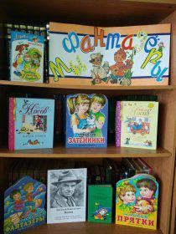

В связи с юбилейной датой в школь-ной библиоте-ке, совместно с заведующей детской би-блиотекой (Л.А.Звере-ва), прошёл Урок – КВН «Затейники и фантазёры» для учащихся 2 «Д» класса

(учитель Борисова С.В.)

Участие принимали команда девочек «Ма-лышки» и команда мальчиков «Коротышки». Ребята угадывали рассказы Николая Носова, загадки, определяли из какого рассказа за-читывались диалоги , а также много других интересных конкурсных заданий. По итогам мероприятия, за высокие знания творчества Н.Носова, команды награждены грамотами.

**Мировая премьера состоялась**

«Богемская рапсодия» - это тот фильм, который я хотела увидеть с того момента, как рекламный ролик появился на ТВ. Мне удалось посмотреть фильм в день его мировой премьеры. Это очень здорово быть в числе первых зрителей и составить мнение о режиссерской работе до выхода первых рецензий на фильм.

«Богемская рапсодия» - это фильм о группе «Queen». Это история группы и ее участников: Брайана Мэя, Джона Дикона, Роджера Тейлора и, конечно, солиста Фредди Меркьюри. Это биография одной из самых популярных рок-групп 70-80 годов. Сразу оговорюсь, участники группы не относили себя к какому-либо направлению в рок-музыке. Они во многом были новаторами и экспериментаторами. Это фильм о пути к успеху, о непростой доли музыкантов, отправившихся покорять музыкальный Олимп.

Фильм начинается с выступления «Queen» на концертной площадке Live Aid. Это время триумфального выступления группы на благотворительном концерте. Время известности и популярности. С первых минут фильм погружает зрителя в мир музыки, завораживающей, мощной, с огромным накалом эмоций. Даже если ты никогда не слушал рок, не был его фанатом, невольно отдаешься эмоциям. Они движут тобой на протяжении всего фильма.

«Богемская рапсодия» знакомит нас с молодым человеком, который работает в аэропорту Хитроу, пишет стихи, любит музыку и мечтает о нечто большем. Судьба дарит ему встречу с музыкальным коллективом, который остался без солиста. Место фронтмена занимает Фредди Меркьюри. Так начинается история группы. Создатели фильма, а над ним работали несколько режиссеров, начинали, бросали, казалось, картина никогда не дойдет до завершения, точно воссоздают то время. Консультантами фильма были сами участники легендарной группы, которые сейчас уже в зрелом возрасте, но хорошей физической и музыкальной форме. Они до сих пор играют! Поэтому фильм очень правдив.

Главную роль исполнил Рами Малек. Пусть критики спорят, похож или не похож он на настоящего Фредди Меркьюри. Мне кажется, что дело не во внешнем сходстве, а в эмоциях, актер определенно прошел путь известного музыканта. На сцене он такой же неистовый и харизматичный, как звезда «Queen». Я смотрела концерт «Queen» на Live Aid, теперь, конечно, в записи. Мне кажется, что атмосфера передана один в один. Это как рисунок, как калька.

Режиссер Брайан Сингер рассказал о Фредди Меркьюри достаточно много: о его непростых отношениях с семьей, о пагубных привычках. Эти темы невозможно было обойти, но не они главное. Главное в фильме - это музыка «Queen», хиты «Somebody To Love», «We Will Rock You», «I Want To Break Free», «We Are The Champions», «Killer Queen», «Love Of My Life», «Don`t Stop Me Now», «Another One Bites The Dust», «The Show Must Go On» и, конечно же, «Bohemian Rhapsody», которые продолжают звучать. Их постоянно перепевают современные исполнители. Эта музыка живет.

Музыканты «Queen» оставили свой след. Они определенно станут одной из моих любимых групп. А фильм хочется пересмотреть. Чего желаю тем, кто еще не сделал этого.

**Полина Назарова, учащаяся10а**



**Редакционный состав:**

**Токарь Е.А.; Пасюк Е.В.**

**Редколлегия:**

**Евсеенко О.Г., Логинова О.П., Герцог Сергей,**

**Шамилова Лия, Назарова Полина,**

**Герман Екатерина, Актожеч Анна**

**Забудь**

Взгляни в окно. И что ты видишь?

Трава, дороги, фонари, деревья и дома вокруг.

Все это видит каждый, но лишь один поймёт.

Это природа легко так намекает: «Живи легко, забудь про все!» Забудь того, кто наперечил, Верней забудь, как это сделал он. Забудь теперь ты все обиды, Забудь того, кто от тебя ушёл!

Забудь того, кто через тебя переступил.

Пусть это сделал он специально, Он просто куда-нибудь спешил.

Забудь обиду на соседа, что спать тебе нормально не даёт! Забудь того, кто вечно лжёт!

Но некоторые вещи забывать нельзя! Семью, друзей, и то, кто ты есть сам.



**Галактика**

В галактике планеты,



В галактике Земля.

Скажу всем по секрету: В галактике и ты, и я. Ведь Земля в галактике, А на ней твои друзья И, конечно же, семья! Зима



В небе полная луна, а на улице зима.

Утро наступает, птицы все поют.

А на холодных окнах узоры расцветают.

А на улице ребята бегают, играют

И снежки кидают.

Что сказать, зима прекрасна:

Горки, сани и снежки.



Не пройдёт и дня напрасно:

Лыжи, замки и коньки. Дружно встретим Новый Год, Будет множество забот!

Будем веселиться, а потом трудиться!

**Герман Екатерина, ученица 5 класса**



**Радостный декабрь**

Есть одна волшебная ночь в году, которую мы очень ждем, новогодняя. Наступает она в ночь с 31 декабря на 1 января. В эту ночь мы отмечаем рождение Нового года, и приятно верить, что в этот праздник происходит волшебство и исполняются даже самые заветные мечты. В это верят не только дети, но и взрослые, все загадывают желания и ждут подарки от деда Мороза и Снегурочки.

К празднованию Нового года мы начинаем готовиться почти за месяц. На улицах появляются фигурки из снега и льда в виде различных сказочных героев и, конечно, деда Мороза и Снегурочки. Вечером почти во всех зданиях зажигаются гирлянды, всё вокруг преображается.

В нашей школе подготовка к Новому году началась в декабре. Педагоги вместе с учениками построили новогодний символ года из снега. В холле школы нас встречает красавица ёлка и выставка новогодних игрушек, созданных учениками. Все кабинеты в школе украшают гирляндами, снежинками, игрушками. А утром и вечером вся школа сверкает разноцветными огнями и создаётся впечатление, что мы попадаем в волшебную сказку.

Для учащихся декабрь - самый оживленный, с приятными хлопотами месяц. Старшеклассники вместе с организаторами придумывают сценарий новогодней сказки, чтобы была веселая и интересная для всех детей.

Участие в новогоднем представлении могут принимать все желающие. И на каждом представлении дед Мороз со Снегурочкой и своими помощниками развлекают детей и педагогов вместе с родителями, водит хоровод вокруг ёлки.

**Шамилова Лия, учащаяся 7г класса**

Издатель МБОУ «СОШ №8».

Адрес редакции и издательства:

652305: г.Топки Кемеровской

области, мкр. Красная горка, 29.